Savoir décrire une pièce avec les prépositions de lieu
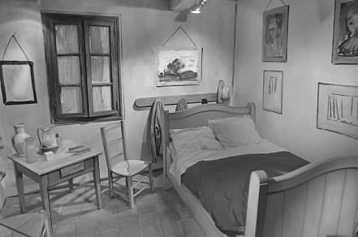
Regardez attentivement cette image et complètez les phrases ci-dessous Remarque : vous êtes à l'entrée de la chambre vous la voyez telle qu'elle est sur le dessin

Questions:
1. Les tableaux sont accrochés _____________________________ le mur.
2. Le lit est _____________________________ le mur.
3. Le chapeau est situé _____________________________ du manteau.
4. La table est _____________________________ le miroir.
5. Quand je retirerai mes chaussures, elle seront sur le sol, donc _____________________________.
6. La table est _____________________________ de la chaise.
7. Le manteau pend _____________________________ du mur.
8. La fenêtre est _____________________________ de la chambre.
9. Le tableau au dessus du porte-manteau est accroché sur le mur _____________________________.
10. Le miroir est _____________________________ de la table.
11. Les 2 oreillers sont _____________________________ de l’un de l’autre.
12. Le porte-manteau est _____________________________ le lit.
13. La fenêtre est _____________________________ le miroir et le tableau.
14. _____________________________ de la couverture, il y a un drap.
15. Au premier plan, donc _____________________________ , nous voyons le pied du lit.
16. La lumière est au plafond, donc elle est _____________________________.

